Отчёт по лабораторной работе №2
по курсу «Операционные системы и архитектура компьютера»

Выполнил:
студент гр. М8О-204БВ-25
Сабетов Семён Алексеевич
Проверил:
Оценка:
Дата: 23.09.2026

1 ЦЕЛЬ РАБОТЫ
Целью лабораторной работы является приобретение практических навыков по управлению процессами в операционной системе Windows, организации межпроцессного взаимодействия (IPC - Inter-Process Communication) посредством анонимных каналов (pipes), освоению системных вызовов Win32 API для перенаправления стандартных потоков ввода-вывода, а также реализации механизмов синхронизации параллельных процессов и корректного управления системными дескрипторами (handles).

2 ЗАДАНИЕ
В рамках лабораторной работы требуется составить и отладить многопроцессную программу на языке Си, функционирующую под управлением операционной системы Windows. В соответствии с требованиями, родительский и дочерние процессы должны быть представлены независимыми исполняемыми программами.
Конфигурация программы выполняется в соответствии с параметрами варианта 18 (группа вариантов 5): – Родительский процесс (parent.exe) создает два дочерних процесса (child1.exe и child2.exe);
– Первой строчкой пользователь вводит имя файла, которое будет использовано для открытия файла на запись для первого дочернего процесса (child1);
– Второй строчкой пользователь вводит имя файла, предназначенного для второго дочернего процесса (child2);
– Родительский процесс принимает от пользователя текстовые строки произвольной длины и пересылает их в каналы pipe1 или pipe2 по правилу фильтрации:
Нечетные строки (1, 3, 5...) отправляются в pipe1 первому дочернему процессу;
Четные строки (2, 4, 6...) отправляются в pipe2 второму дочернему процессу;
– Дочерние процессы считывают переданные данные из каналов, удаляют из строк все гласные буквы (как латинские, так и русские символы обоих регистров) и записывают очищенный результат в свои целевые файлы;
– Программа должна корректно обрабатывать системные ошибки через GetLastError(), вовремя закрывать все используемые дескрипторы ОС, исключать появление процессов-зомби и сопровождать консольный вывод идентификаторами PID и TID.

3 ХОД РАБОТЫ
3.1 Архитектура и структура решения
Для выполнения поставленной задачи разработана модульная программная система на языке Си (стандарт C11). Проект разделен на независимые модули: - include/common.h - общий заголовочный файл, содержащий системные прототипы и константы;
– src/utils.c — модуль расшифровки системных ошибок Win32 API и потокобезопасного логирования с идентификаторами PID и TID;
– src/parent.c — управляющий родительский процесс (создание каналов, порождение процессов, распределение строк);
– src/child.c — логика дочернего процесса (фильтрация гласных и файловый ввод-вывод);
– Makefile — скрипт автоматизированной сборки.
3.2 Автоматизация сборки проекта
В соответствии с требованиями регламента, компиляция проекта выполняется автоматически с помощью утилиты mingw32-make и компилятора GCC. Скрипт сборки генерирует три независимых исполняемых файла: parent.exe, child1.exe и child2.exe.
3.3 Реализация родительского процесса и настройка каналов
В модуле parent.c реализована инициализация межпроцессных каналов связи:
- Создана структура SECURITY_ATTRIBUTES с флагом bInheritHandle = TRUE, что обеспечивает возможность наследования дескрипторов дочерними процессами в ядре ОС.
- Системным вызовом CreatePipe созданы два анонимных канала: pipe1 и pipe2.
- Для предотвращения взаимных блокировок (deadlocks) дескрипторы записи защищены от наследования потомками с помощью вызова SetHandleInformation(hPipeWrite, HANDLE_FLAG_INHERIT, 0).
- Запуск дочерних процессов реализован системным вызовом CreateProcessA. Через структуру STARTUPINFOA с установленным флагом STARTF_USESTDHANDLES стандартный ввод дочерних процессов (hStdInput) перенаправлен на чтение из соответствующих каналов.
- Неиспользуемые родительским процессом дескрипторы чтения немедленно закрываются (CloseHandle(hPipeRead)).
Ключевой фрагмент кода родительского процесса, отвечающий за создание каналов и запуск дочерних программ, представлен на рисунке А.1.
3.4 Реализация дочерних процессов и алгоритм обработки
Дочерний процесс (child.c) принимает имя целевого файла в качестве позиционного аргумента argv[1]:
- Файл открывается системным вызовом CreateFileA с режимами GENERIC_WRITE и CREATE_ALWAYS.
- Чтение входящих данных осуществляется через системный вызов ReadFile со стандартного потока ввода GetStdHandle(STD_INPUT_HANDLE), связанного с каналом.
- Реализована функция filter_vowels, выполняющая потоковое распознавание и пропуск гласных букв.
- Очищенный текст построчно сохраняется в файл системным вызовом WriteFile.
- По завершении потока (возврат нулевого количества байт из ReadFile) дескриптор файла закрывается вызовом CloseHandle(hOutFile).
Ключевой листинг функции фильтрации и цикла обработки представлен на рисунке А.2.
3.5 Обработка ошибок, синхронизация и освобождение ресурсов
В модуле utils.c реализована функция print_error, которая при сбое любого системного вызова считывает код GetLastError() и форматирует его в человекочитаемый текст через функцию FormatMessageA.
В функции main родительского процесса после завершения ввода от пользователя закрываются дескрипторы записи (hPipe1Write, hPipe2Write), что генерирует сигнал EOF для дочерних процессов. Родительский процесс выполняет синхронное блокирующее ожидание завершения обоих потомков через системный вызов WaitForMultipleObjects(2, children, TRUE, INFINITE) и освобождает дескрипторы процессов и потоков, исключая возникновение процессов-зомби.
3.6 Проверка работоспособности и результаты тестирования
- Запуск программы parent.exe, инициализация выходных файлов f1.txt и f2.txt, передача тестовых строк на русском и английском языках.
- Консольный лог программы, подтверждающий корректную диспетчеризацию четных/нечетных строк, а также конкурентное выполнение процессов с выводом уникальных идентификаторов PID (parent: 10004, child1: 21628, child2: 10356), представлен на рисунке А.3.
- Содержимое выходных файлов f1.txt и f2.txt, доказывающее корректное удаление всех гласных букв латиницы и кириллицы при сохранении знаков препинания и пробелов, приведено на рисунке А.4.
- Проверка системного окружения после завершения работы программы, подтверждающая отсутствие зомби-процессов и утечек дескрипторов в таблице процессов ОС, отражена на рисунке А.5.
4 ЗАКЛЮЧЕНИЕ
В ходе выполнения лабораторной работы были успешно решены все поставленные задачи. Спроектировано и реализовано многопроцессное приложение на языке Си с использованием системных интерфейсов Win32 API.
Организовано межпроцессное взаимодействие на базе анонимных каналов (pipes) с перенаправлением стандартных потоков ввода дочерних процессов. Дочерние процессы реализованы в виде отдельных исполняемых файлов в соответствии с техническими требованиями. Полностью реализован алгоритм варианта 18: выполнено корректное разделение строк на четные и нечетные с последующей фильтрацией гласных букв в кодировках ASCII и UTF-8.
В программе обеспечена отказоустойчивость: контролируются коды возврата всех системных вызовов, гарантировано освобождение всех дескрипторов Windows и предотвращено появление процессов-зомби с помощью синхронизации через WaitForMultipleObjects. Все требования регламента выполнены в полном объёме, работоспособность решения подтверждена практическими испытаниями.

СПИСОК ИСПОЛЬЗОВАННЫХ ИСТОЧНИКОВ
- CreateProcessA function (processthreadsapi.h) : справочник API. – Текст : электронный // Microsoft Learn : [сайт]. – URL: https://learn.microsoft.com/en-us/windows/win32/api/processthreadsapi/nf-processthreadsapi-createprocessa
- CreatePipe function (namedpipeapi.h) : справочник API. – Текст : электронный // Microsoft Learn : [сайт]. – URL: https://learn.microsoft.com/en-us/windows/win32/api/namedpipeapi/nf-namedpipeapi-createpipe
- Synchronization and Multiprocessing in Windows. – Текст : электронный // Microsoft Learn : [сайт]. – URL: https://learn.microsoft.com/en-us/windows/win32/sync/synchronization
ПРИЛОЖЕНИЕ А
Схемы и скриншоты
static BOOL spawn_child(const char *exe_name, const char *arg, HANDLE hInput, PROCESS_INFORMATION *pi) {
STARTUPINFOA si;
ZeroMemory(&si, sizeof(si));
si.cb = sizeof(si);
si.hStdInput = hInput;
si.hStdOutput = GetStdHandle(STD_OUTPUT_HANDLE);
si.hStdError = GetStdHandle(STD_ERROR_HANDLE);
si.dwFlags |= STARTF_USESTDHANDLES;
ZeroMemory(pi, sizeof(*pi));
char cmd[MAX_PATH * 2];
snprintf(cmd, sizeof(cmd), "%s \"%s\"", exe_name, arg);
return CreateProcessA(NULL, cmd, NULL, NULL, TRUE, 0, NULL, NULL, &si, pi);
}
Листинг А.1 — Фрагмент реализации родительского процесса: перенаправление дескрипторов и вызов CreateProcessA

static void filter_vowels(const char *src, char *dst) {
const unsigned char *p = (const unsigned char *)src;
int di = 0;
while (*p) {
int char_len = 1;
if (is_utf8_vowel(p, &char_len)) {
p += char_len;
} else {
for (int i = 0; i < char_len && *p; ++i) {
dst[di++] = (char)(*p++);
}
}
}
dst[di] = '\0';
}
Листинг А.2 — Фрагмент реализации дочернего процесса: алгоритм фильтрации гласных символов
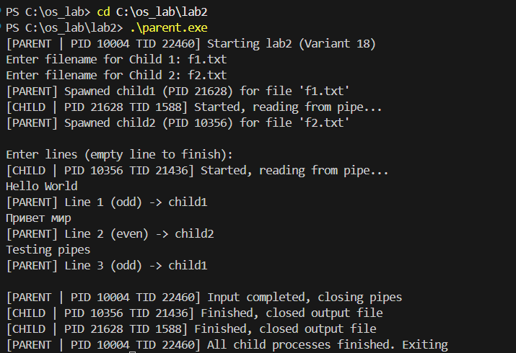
Рисунок А.3 — Демонстрация работы программы в консоли с отображением идентификаторов процессов (PID) и потоков (TID)

Рисунок А.4 - Содержимое результирующих файлов f1.txt и f2.txt после фильтрации гласных букв

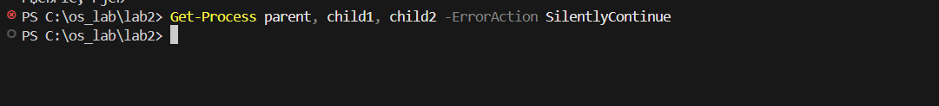
Рисунок А.5 — Проверка таблицы процессов операционной системы, подтверждающая отсутствие зомби-процессов

